Harian | : | Radar Sulteng | Kasubaud  Sulteng I
Hari, tanggal | : | Jumat, 02 Desember 2011
Keterangan | : | Halaman 16 Kolom 4-5;halaman 14 kolom 1-3
Entitas | : | Kabupaten Buol

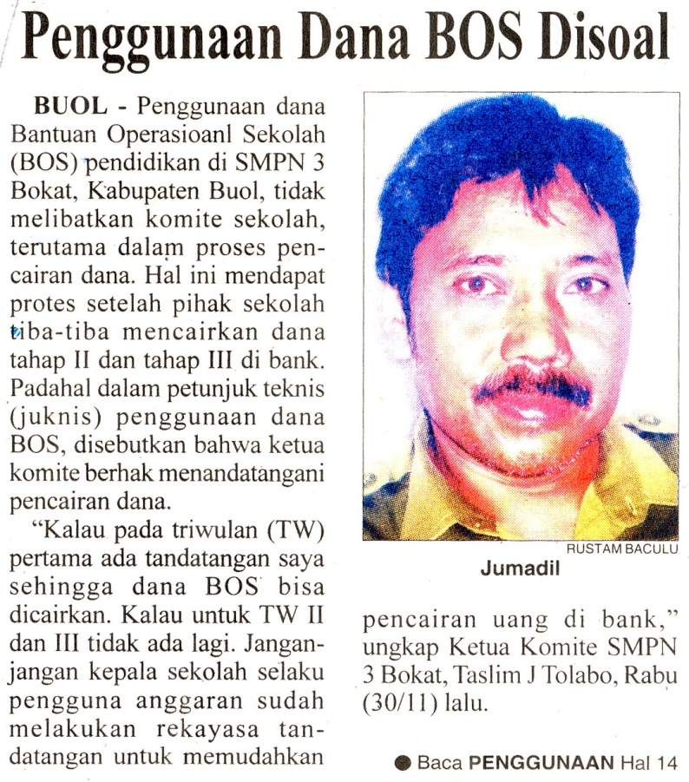
Harian | : | Radar Sulteng | Kasubaud  Sulteng I
Hari, tanggal | : | Jumat, 02 Desember 2011
Keterangan | : | Halaman 16 Kolom 4-5;halaman 14 kolom 1-3
Entitas | : | Kabupaten Buol

